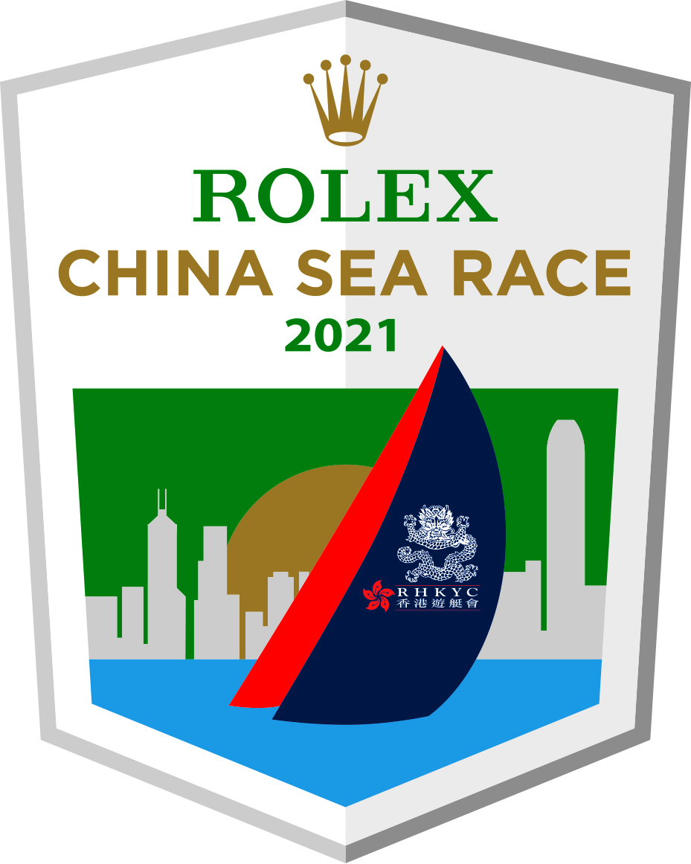

即時發佈
2020年3月31 日

勞力士中國海帆船賽2021一年倒數

香港遊艇會發佈了「2021勞力士中國海帆船賽」賽事公告，並已開始接受報名。 賽事將於2021年3月31日在香港具標誌性的維多利亞港展開，選手將經過南中國海到達菲律賓的蘇碧灣，賽程為565海浬。

這個每兩年舉辦一次的一級離岸賽於2021年已屬第30屆，由香港歷史最悠久和最享負盛名之一的體育會所香港遊艇會主辦。勞力士與香港遊艇會自2007年開始合作，並從2008年起成為旗艦比賽勞力士中國海帆船賽的冠名贊助商。

作為一個藍海競賽，什麼情況都可能發生，比賽從香港維多利亞港開始，經過顛簸及充滿挑戰的環境，才到達菲律賓北部附近的深藍水域。表面看來，賽事全程有東風推進，但事實上船隊經常於 呂宋附近的“無風洞”被迫拖慢速度，甚至距離拉近，至靠近菲律賓海岸所有參賽船隊時尤如重新起步。許多船隊都有可能在IRC組別取得獎盃，最終結果取決於他們如何應付接近菲律賓這段賽程。

勞力士中國海帆船賽原訂於2020年舉行，因應新型冠狀病毒的疫情發展，比賽順延至2021年舉行，隨後的賽事將維持原定賽程於雙數年份隔年舉行，即未來三屆賽事將於2021，2022年及2024年展開。

「2021年勞力士中國海帆船賽」賽事公告已經上載至勞力士中國海帆船賽官方網頁: https://www.rolexchinasearace.com/competitors

香港遊艇會簡介
香港遊艇會是本港歷史最悠久、規模最龐大的的體育會之一，在過去170年一直致力推動帆船及賽艇運動的普及化和精英化。本會為一眾不同年齡與技術水平的水上運動愛好者，當中包括會員及非會員，提供多項訓練活動以促進他們的個人發展、發掘及培養有潛質參加比賽的精英運動員，藉此推動這些有益身心的運動在香港的發展和普及化。香港遊艇會全年舉辦多項本地及全球觸目的國際級帆船及賽艇賽事，大大提升香港在國際體壇的地位。

傳媒查詢  公共關係及傳訊總監  Koko Mueller  電話：+852 2239 0342 / +852 9488 7497  傳真：+852 2572 5399  電郵：Koko.Mueller@rhkyc.org.hk  香港遊艇會 銅鑼灣吉列島  公共關係經理  林綺淇 (Janice Lam)  電話：+852 2239 0340 / +852 9718 0817  傳真：+852 2572 5399  電郵：janice.lam@rhkyc.org.hk  香港遊艇會 銅鑼灣吉列島 | 賽事查詢  賽事經理  Ailsa Angus  電話: +852 2239 0395  傳真: +852 2239 0364  電郵: ailsa.angus@rhkyc.org.hk  香港遊艇會 銅鑼灣吉列島  贊助查詢:  Antony Phillips  贊助及合作總監  電郵： antony.phillips@rhkyc.org.hk  香港遊艇會 銅鑼灣吉列島

